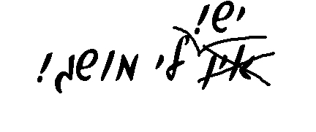
חנוכה
בס"ד
מבדק מושגים

68-6
שם:

- בהדלקת נרות חנוכה יש שלוש רמות (בחר את התשובה הנכונה לשתי הרמות הראשונות):
א. הרמה הפשוטה- (נר איש ובית, נר לכל אחד מבני הבית, נר אחד ביום הראשון ובכל יום מוסיפים נר, שמונה נרות ביום הראשון ופוחתים נר אחד בכל יום)
ב. המהדרין- (נר איש ובית, נר לכל אחד מבני הבית, נר אחד ביום הראשון ובכל יום מוסיפים נר, שמונה נרות ביום הראשון ופוחתים נר אחד בכל יום)

- מהי המחלוקת בית הלל ובית שמאי לגבי כיצד מדליקים המהדרין מן המהדרין?
מי אומר? | מה אומר?
בית הלל
בית שמאי

- השלם\י את המשפטים הבאים:
א. בחנוכה מוסיפים בתפילת שמונה עשרה וגם ב .
ב. היום האחרון של חנוכה נקרא .
ג. "פרי החג" הם הקרבנות שהיו מקריבים בחג .
ד. במחלוקות בין בית הלל ובין בית שמאי ההלכה היא (כמעט) תמיד כ .
ה. "בית הלל" ו"בית שמאי" הם כינויים לתלמידים של .

- חבר\י בין הדעה לסברא (הסיבה לדעה זו!):
פוחת והולך | פרי החג  מעלין בקודש ואין מורידין
מוסיף והולך | פרי החג  מעלין בקודש ואין מורידין

- במחלוקת בין בית הלל ובית שמאי ההלכה נפסקה כ:
- אלו שהיו יותר חכמים.
- אלו שהיו יותר שקדנים.
- אלו שהיו עשירים יותר.
- אלו שהיו יותר ענווים, נוחים לבריות.

